Размещение информации на официальном сайте образовательной организации в разделе «Новости»
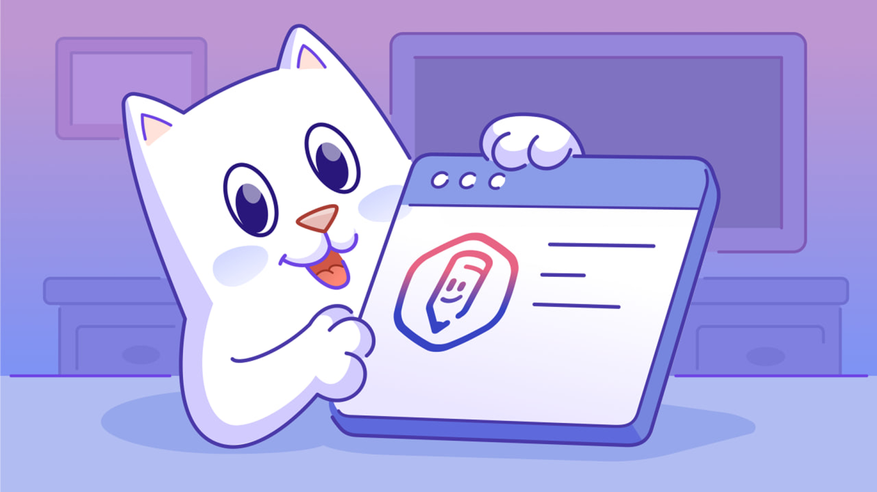

Наша школа – в одном приложении!
Учебный процесс становится ещё удобнее. Наша школа переходит на федеральное приложение «Госуслуги Моя школа». Теперь всё самое важное в едином пространстве.
С платформой родители и ученики получают простой доступ к ключевым возможностям:
Всегда в курсе событий. Оценки, посещаемость, расписание и домашние задания обновляются в реальном времени – никаких пропущенных заданий и неожиданных «сюрпризов» в дневнике.
Готовые материалы для учёбы. Встроена Универсальная библиотека цифрового образовательного контента (УБ ЦОК): тысячи уроков, видео и тестов от проверенных разработчиков.
Комфортное общение. Благодаря интеграции с «Сферумом» легко участвовать в онлайн‑уроках, родительских собраниях, вести учебные чаты.
Надёжная защита данных. Вход через Госуслуги (ЕСИА) гарантирует, что доступ к информации есть только у родителя и ребёнка. Персональные данные хранятся и обрабатываются по государственным стандартам безопасности.
Удобно с любого устройства. Приложение бесплатное и работает и на смартфоне, и на компьютере, а продуманный интерфейс бережёт зрение.
Переход на единую платформу не только делает образовательный процесс комфортнее, но и помогает педагогам сосредоточиться на главном – на обучении, а не на рутине.
Познакомьтесь с платформой «Госуслуги Моя школа» уже сегодня, чтобы новый учебный год прошёл спокойно и продуктивно!

